TỔNG LIÊN ĐOÀN LAO ĐỘNG VIỆT NAM

**TRƯỜNG ĐẠI HỌC TÔN ĐỨC THẮNG**

**KHOA CÔNG NGHỆ THÔNG TIN**



**ĐỒ ÁN**

**MÔN PHÂN TÍCH THIẾT KẾ HỆ THỐNG THÔNG TIN**

**XÂY DỰNG HTTT QUẢN LÝ**

**SINH VIÊN TRONG KÝ TÚC XÁ**

*Người hướng dẫn*: **ThS TRẦN THANH PHƯỚC**

*Người thực hiện*: **TRẦN LÊ ANH MINH – 51403303**

**TÔ QUỐC BẢO – 51403279**

Lớp **: 14050302**

Khoá  **: 18**

**THÀNH PHỐ HỒ CHÍ MINH, NĂM 2016**

TỔNG LIÊN ĐOÀN LAO ĐỘNG VIỆT NAM

**TRƯỜNG ĐẠI HỌC TÔN ĐỨC THẮNG**

**KHOA CÔNG NGHỆ THÔNG TIN**



**ĐỒ ÁN**

**MÔN PHÂN TÍCH THIẾT KẾ HỆ THỐNG THÔNG TIN**

**XÂY DỰNG HTTT QUẢN LÝ**

**SINH VIÊN TRONG KÝ TÚC XÁ**

*Người hướng dẫn*: **ThS TRẦN THANH PHƯỚC**

*Người thực hiện*: **TRẦN LÊ ANH MINH – 51403303**

**TÔ QUỐC BẢO – 51403279**

Lớp **: 14050302**

Khoá  **: 18**

**THÀNH PHỐ HỒ CHÍ MINH, NĂM 2016**

LỜI CẢM ƠN

Qua một khoảng thời gian nghiên cứu, tìm hiểu về đồ án môn Phân tích thiết kế hệ thống thông tin, nhóm của chúng em đã hoàn thành được đề tài “Xây dựng hệ thống thông tin quản lý sinh viên trong ký túc xá”.

Đầu tiên nhóm chúng em xin gửi lời cảm ơn đến ThS. Trần Thanh Phước – người phụ trách môn Phân tích thiết kế hệ thống thông tin trong lớp, thầy đã tận tình giảng dạy những kiến thức cơ bản giúp chúng em có được nền tảng vững chắc để hoàn thành được đồ án. Đồng thời thầy đã hướng dẫn đồ án, chỉnh sửa lỗi sai trong những giờ dạy trên lớp để sinh viên chúng em có thể nắm bắt được vấn đề và hoàn thành đồ án, và thầy cũng đã tận tình giải đáp những thắc mắc về những đề tài của đồ án giúp sinh viên trong việc nghiên cứu. Và chúng em cũng xin gửi lời cảm ơn đến ThS. Trần Thị Hồng Nhung – người phụ trách thực hành của môn học, cô cũng đã góp phần trong việc giúp đỡ chúng em trong việc hoàn thành đồ án môn học, giải đáp trực tiếp những thắc mắc trong giờ thực hành.

Kính chúc các thầy/cô dồi dào sức khỏe, niềm tin để tiếp tục thực hiện sứ mệnh cao đẹp của mình là truyền đạt kiến thức cho các thế hệ mai sau.

Chúng em xin chân thành cảm ơn thầy/cô.

**ĐỒ ÁN ĐƯỢC HOÀN THÀNH**

**TẠI TRƯỜNG ĐẠI HỌC TÔN ĐỨC THẮNG**

Tôi xin cam đoan đây là sản phẩm đồ án của riêng tôi / chúng tôi và được sự hướng dẫn của ThS Trần Thanh Phước; ThS Trần Thị Hồng Nhung. Các nội dung nghiên cứu, kết quả trong đề tài này là trung thực và chưa công bố dưới bất kỳ hình thức nào trước đây. Những số liệu trong các bảng biểu phục vụ cho việc phân tích, nhận xét, đánh giá được chính tác giả thu thập từ các nguồn khác nhau có ghi rõ trong phần tài liệu tham khảo.

Ngoài ra, trong đồ án còn sử dụng một số nhận xét, đánh giá cũng như số liệu của các tác giả khác, cơ quan tổ chức khác đều có trích dẫn và chú thích nguồn gốc.

**Nếu phát hiện có bất kỳ sự gian lận nào tôi xin hoàn toàn chịu trách nhiệm về nội dung đồ án của mình.** Trường đại học Tôn Đức Thắng không liên quan đến những vi phạm tác quyền, bản quyền do tôi gây ra trong quá trình thực hiện (nếu có).

*TP. Hồ Chí Minh, ngày tháng năm*

*Tác giả*

*(ký tên và ghi rõ họ tên)*

*Trần Lê Anh Minh*

*Tô Quốc Bảo*

PHẦN XÁC NHẬN VÀ ĐÁNH GIÁ CỦA GIẢNG VIÊN

**Phần xác nhận của GV hướng dẫn**

_______________________________________________________________________________________________________________________________________________________________________________________________________________________________________________________________________________________________________________________________________________________________________________________________________________

Tp. Hồ Chí Minh, ngày tháng năm

(kí và ghi họ tên)

**Phần đánh giá của GV chấm bài**

_______________________________________________________________________________________________________________________________________________________________________________________________________________________________________________________________________________________________________________________________________________________________________________________________________________

Tp. Hồ Chí Minh, ngày tháng năm

(kí và ghi họ tên)

TÓM TẮT

Xây dựng hệ thống thông tin quản lý sinh viên trong ký túc xá của Đại học Tôn Đức Thắng. Qua nhiều giai đoạn khảo sát để thu thập thông tin, ta sẽ dựa vào các thông tin đã thu được để phân tích hệ thống đồng thời xây dựng các nghiệp vụ liên quan đến hệ thống.

Nắm bắt và hiểu được các quy trình quản lý sinh viên, nhân viên, chỗ ở, giờ ra vào trong ký túc xá. Xây dựng mô hình ERD, mô hình BFD, mô hình DFD, mô hình quan hệ dựa vào các thông tin đã được phân tích, sau đó thiết kế chương trình mô phỏng có các chức năng tương ứng với hệ thống quản lý sinh viên trong ký túc xá như thêm, xóa, sửa sinh viên trong ký túc xá; quản lý phòng và sinh viên mỗi phòng trong ký túc xá; tổng hợp các mẫu đơn của sinh viên nộp và các biên bản mà sinh viên vi phạm; quản lý thông tin của nhân viên trong ký túc xá; quản lý giờ giấc của sinh viên.

MỤC LỤC

LỜI CẢM ƠN i

PHẦN XÁC NHẬN VÀ ĐÁNH GIÁ CỦA GIẢNG VIÊN iii

TÓM TẮT iv

MỤC LỤC 1

CHƯƠNG 1 : TỔNG QUAN 3

1.1. Giới thiệu 3

1.2. Mục tiêu và phạm vi đề tài 3

1.2.1. Mục tiêu 3

1.2.2. Phạm vi đề tài 3

1.3. Khảo sát hệ thống 3

1.3.1. Nguồn khảo sát 3

1.3.2. Cách thức khảo sát 3

1.3.3. Đối tượng khảo sát 3

1.3.4. Phạm vi khảo sát 3

1.3.5. Nội dung khảo sát 3

1.3.6. Biểu mẫu thu thập 4

1.4. Kết chương 7

CHƯƠNG 2 : PHÂN TÍCH HỆ THỐNG 8

2.1. Giới thiệu 8

2.2. Phân tích dữ liệu 8

2.2.1. Xác định thực thể 8

2.2.2. Mô hình thực thể kết hợp (ERD) 8

2.3. Phân tích xử lý 8

2.3.1. BFD 8

2.3.2. DFD 8

2.4. Kết chương 8

CHƯƠNG 3 : THIẾT KẾ HỆ THỐNG 9

3.1. Giới thiệu 9

3.2. Mô hình quan hệ 9

3.3. Sưu liệu cho cơ sở dữ liệu 9

3.4. Mô hình phân cấp chức năng 9

3.5. Ràng buộc toàn vẹn 9

3.6. Thiết kế giao diện 9

3.7. Đặc tả xử lý (mã giả) 9

CHƯƠNG 4 : KẾT LUẬN 10

CHƯƠNG 1 : TỔNG QUAN

* 1. Giới thiệu

Để xây dựng được hệ thống quản lý sinh viên trong ký túc xá, ta tiến hành đi khảo sát để thu thập thông tin về hệ thống. Mục đích là biết được nghiệp vụ chính của hệ thống, từ đó xây dựng và mở rộng thêm các chức năng khác mà hệ thống thiếu sót.

* 1. Mục tiêu và phạm vi đề tài
     1. Mục tiêu
* Biết được các nghiệp vụ chính của hệ thống quản lý sinh viên trong ký túc xá, từ đó phân tích và mở rộng thêm các chức năng khác để bù đắp vào các lỗ hổng của hệ thống.
* Hiểu được các quy trình của hệ thống quản lý, cách xây dựng các mô hình ERD, BFD, DFD, mô hình quan hệ. Đồng thời thiết kế chương trình mô phỏng hệ thống với các chức năng cơ bản và mở rộng.
  + 1. Phạm vi đề tài
* Khảo sát hệ thống.
* Phân tích hệ thống.
* Xây dựng mô hình ERD.
* Xây dựng mô hình DFD.
* Chuyển mô hình ERD sang mô hình quan hệ.
* Thiết kế hệ thống và các ràng buộc toàn vẹn.
* Thiết kế giao diện, xây dựng ứng dụng.
  1. Khảo sát hệ thống
     1. Nguồn khảo sát
* Tại Đại học Tôn Đức Thắng.
  + 1. Cách thức khảo sát
* Phỏng vấn, đặt câu hỏi.
* Thu thập những tài liệu, biểu mẫu liên quan tới đề tài.
  + 1. Đối tượng khảo sát
* Giám thị tại ký túc xá.
* Sinh viên tự quản.
* Sinh viên đang sinh sống tại ký túc xá.
  + 1. Phạm vi khảo sát
* Trong khuôn viên trường.
* Tại ký túc xá H và I của Đại học Tôn Đức Thắng.
  + 1. Nội dung khảo sát

Ký túc xá Đại học Tôn Đức Thắng gồm 2 khối nhà H và I dành riêng cho nam và nữ, phục vụ 2196 chỗ ở cho sinh viên. Mỗi khối nhà có 10 tầng, mỗi tầng của ký túc xá gồm 16 phòng, mỗi phòng có thể chứa tối đa 8 sinh viên.

Khi sinh viên muốn đăng kí nội trú ở ký túc xá, để thêm sinh viên vào cơ sở dữ liệu của ký túc xá, hệ thống quản lý cần lưu lại các thông tin như mã số SV, tên SV, mã lớp, mã khoa, khóa học, giới tính, ngày sinh, dân tộc, CMND, địa chỉ. Ngoài những thông tin trên thì các sinh viên cần phải cung cấp thêm thông tin của câu lạc bộ đang tham gia trong trường để đủ điều kiện được xét nội trú.

Sau khi duyệt đơn đăng kí, quản lý ký túc xá sẽ sắp xếp phòng cho sinh viên. Trong mỗi tòa nhà, để dễ dàng quản lý thông tin từng sinh viên trong từng phòng, giám thị cần lưu lại thông như mã tầng, mã phòng, mã số SV, tên SV, mã khoa, mã lớp, giới tính. Ngoài ra trong mỗi phòng cần phải có một trưởng phòng, trưởng phòng thuộc một trong số các sinh viên trong phòng.

Khi sinh viên vi phạm nội quy trong ký túc xá, quản lý trong ký túc xá sẽ lập biên bản lưu lại những thông tin như mã số SV, tên SV, mã lớp, mã khoa, mã phòng, lần vi phạm. Khi sinh viên bị lập biên bản quá 2 lần sẽ bị buộc rời khỏi ký túc xá, thông tin của sinh viên sẽ bị xóa khỏi cơ sở dữ liệu.

Trong thời gian ở kí túc xá, để làm các mẫu đơn xin phép, sinh viên cần cung cấp các thông tin cơ bản như mã số SV, tên SV, mã lớp, mã khoa, số điện thoại, mã phòng, lý do.

* Đối với lý do phải đi làm thêm về trễ hơn so với giờ quy định của kí túc xá, sinh viên cần cung cấp thêm các thông tin như dịa chỉ nơi làm thêm, thời gian về đến trường.
* Đối với lý do tạm vắng, sinh viên cần cung cấp thông tin thời gian bắt đầu tạm vắng và thời gian kết thúc tạm vắng.
* Đối với lý do gửi xe qua đêm tại trường, sinh viên cần cung cấp thêm các thông tin về tài sản như loại xe, màu sơn, biển số, số máy, số khung, tên chủ xe, địa chỉ chủ xe.

Ngoài chức năng thêm và xóa, ta mở rộng thêm chức năng tìm kiếm thông tin và cập nhật thông tin nếu sinh viên muốn thay đổi thông tin bản thân. Hoặc quản lý muốn đổi phòng ở thì ta cập nhật lại mã phòng, mã tầng tương ứng.

* + 1. Biểu mẫu thu thập

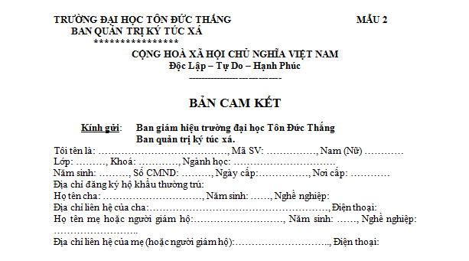

**Hình 1.3.6.1 : Biểu mẫu bản cảm kết**

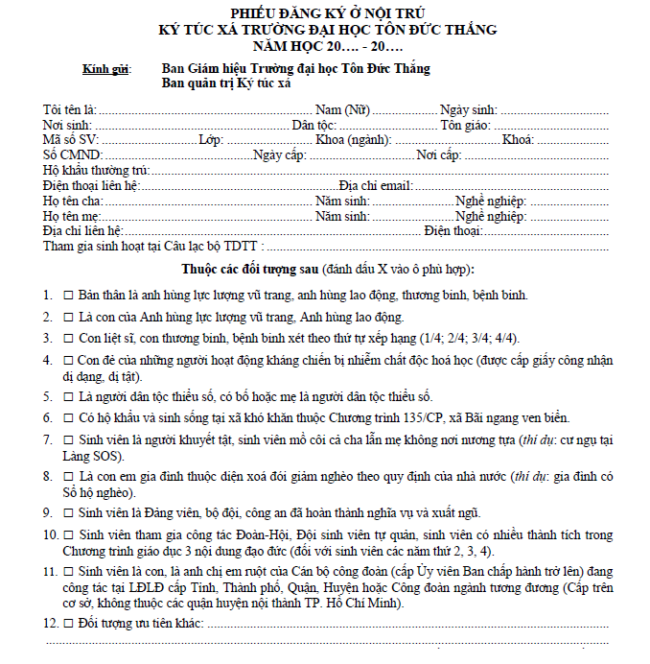

**Hình 1.3.6.2 : Biểu mẫu phiếu đăng kí**

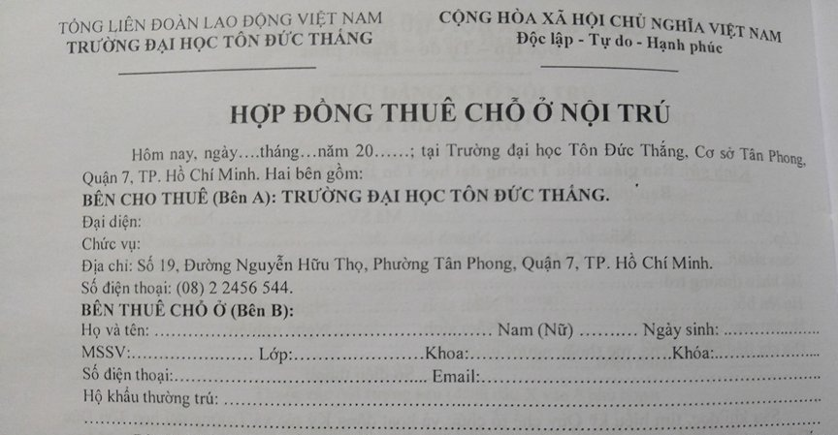

**Hình 1.3.6.3 : Biểu mẫu hợp đồng thuê**

Ngoài các biểu mẫu trên, còn có các biểu mẫu khác như đơn xin phép về trễ, đơn xin gửi xe qua đêm, đơn xin tạm vắng được đính kèm theo tài liệu.

* 1. Kết chương

CHƯƠNG 2 : PHÂN TÍCH HỆ THỐNG

* 1. Giới thiệu

Dựa vào các thông tin đã thu thập được sau quá trình khảo sát thực tế, ta sẽ phân tích và vẽ mô hình ERD, mô hình BFD, mô hình DFD.

* 1. Phân tích dữ liệu
     1. Xác định thực thể

1. Người : Tên, giới tính, ngày sinh, địa chỉ, số điện thoại, số CMND
2. Sinh viên : Mã sinh viên, quê quán, dân tộc, năm học, vai trò
3. Nhân viên : Mã nhân viên, tên đăng nhập, mật khẩu
4. Tòa nhà : Mã tòa nhà
5. Tầng : Mã tầng
6. Phòng : Mã phòng
7. Lớp : Mã lớp
8. Khoa : Mã khoa, tên khoa
9. Câu lạc bộ : Mã câu lạc bộ, tên câu lạc bộ
10. Hợp đồng cho thuê : Mã hợp đồng, ngày lập
11. Phiếu điểm danh : Mã phiếu, ngày lập
12. Biên bản vi phạm : Mã biên bản, ngày lập, nội dung
13. Đơn vắng tạm thời : Mã đơn, ngày bắt đầu, tổng số ngày vắng, ngày lập, nội dung
14. Đơn xin về trễ : Mã đơn, địa chỉ nơi làm, ngày lập, thời gian về, nội dung
15. Đơn xin gửi xe qua đêm : Mã đơn, loại xe, màu sơn, biển số, số máy, số khung, tên chủ xe, địa chỉ chủ xe
16. A
17. a
    * 1. Mô hình thực thể kết hợp (ERD)

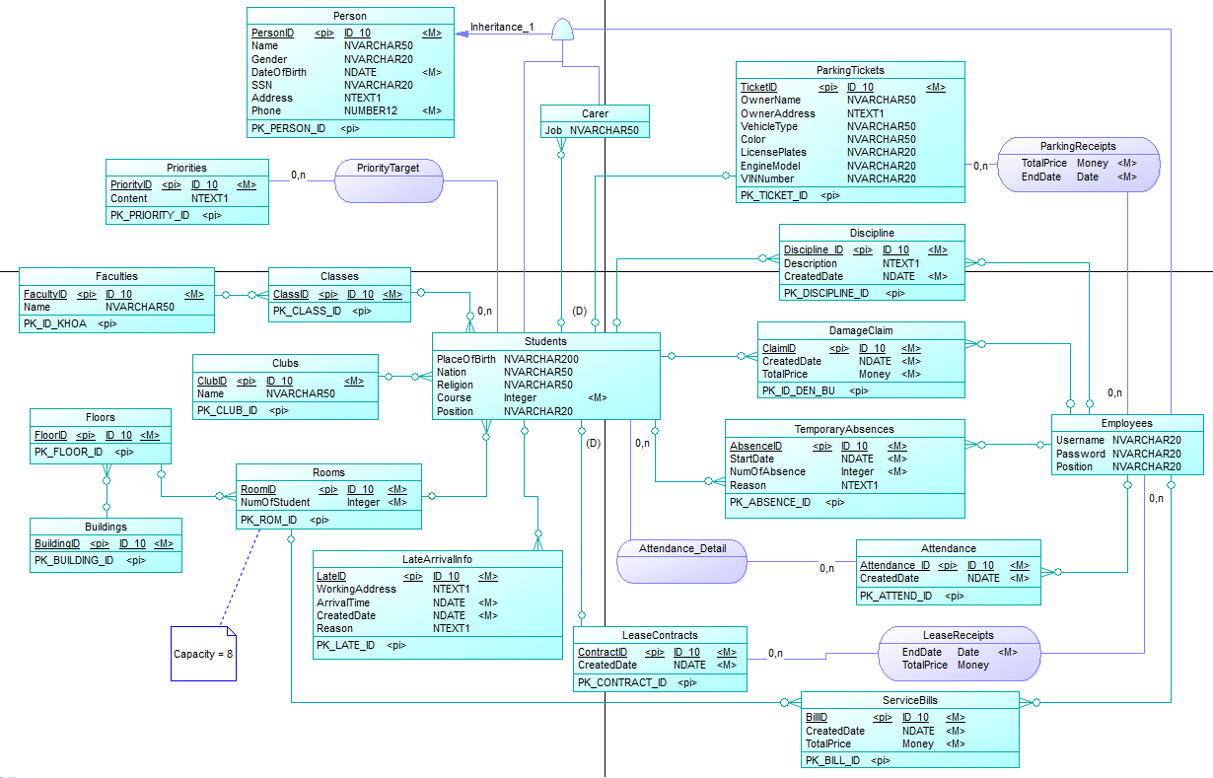

**Hình 2.2.2 : Mô hình ERD**

* 1. Phân tích xử lý
     1. BFD

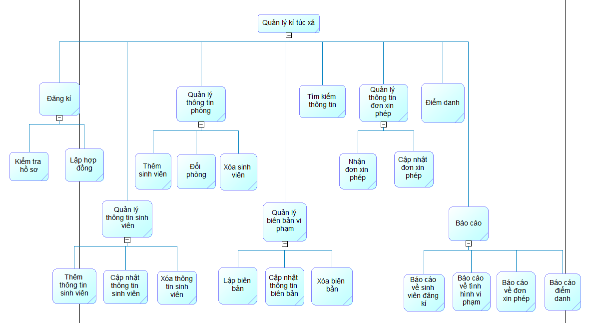

**Hình 2.3.1 : Mô hình BFD**

* + 1. DFD
* Mô hình DFD mức ngữ cảnh :

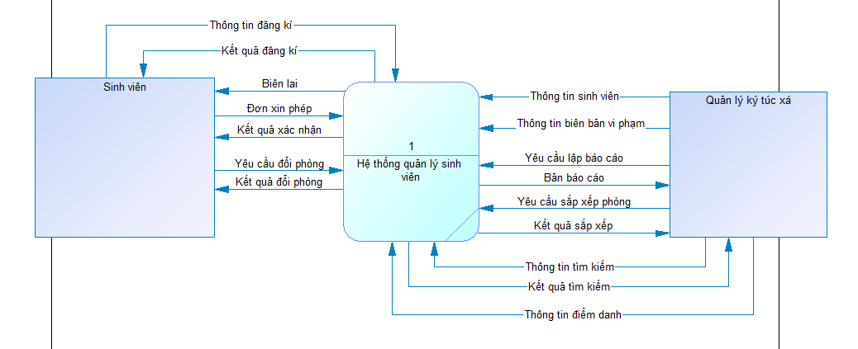

**Hình 2.3.2.1 : Mô hình DFD mức ngữ cảnh**

* Mô hình DFD mức đỉnh :

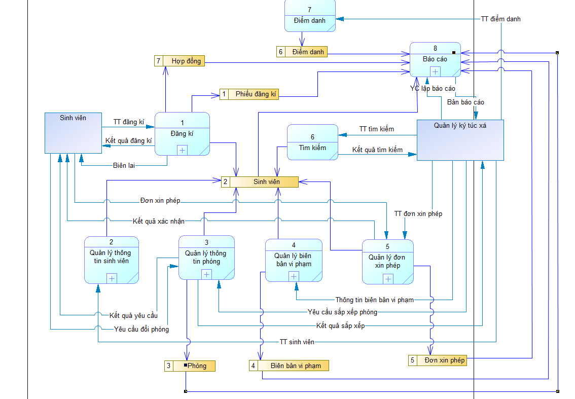

**Hình 2.3.2.2 : Mô hình DFD mức đỉnh**

* Mô hình DFD mức 1 :
* Chức năng đăng kí :

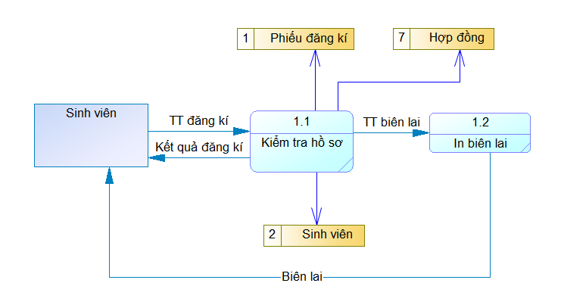

**Hình 2.3.2.3 : Mô hình DFD mức 1 cho chức năng Đăng kí**

* Chức năng Quản lý thông tin sinh viên :

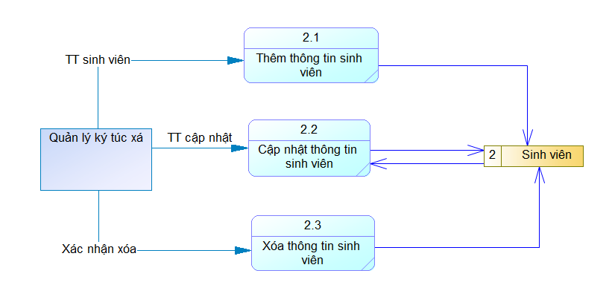

**Hình 2.3.2.4 : Mô hình DFD mức 1 cho chức năng Quản lý thông tin sinh viên**

* Chức năng Quản lý thông tin phòng :

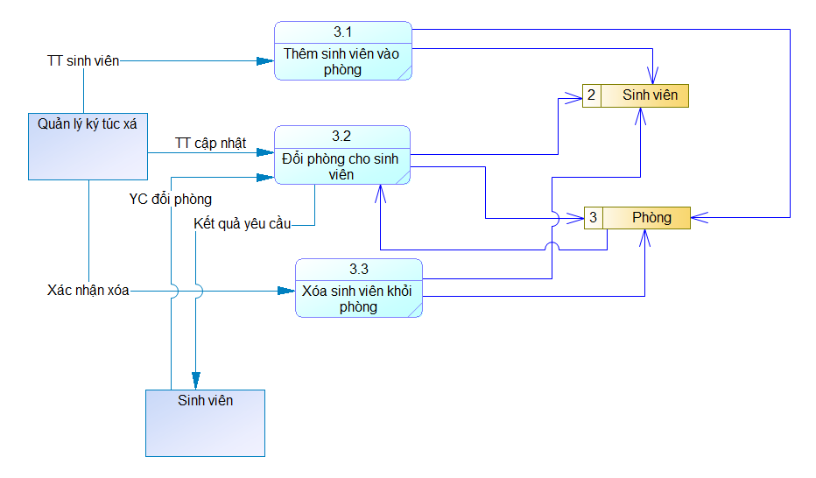

**Hình 2.3.2.5 : Mô hình DFD mức 1 cho chức năng Quản lý thông tin phòng**

* Chức năng Quản lý biên bản vi phạm :

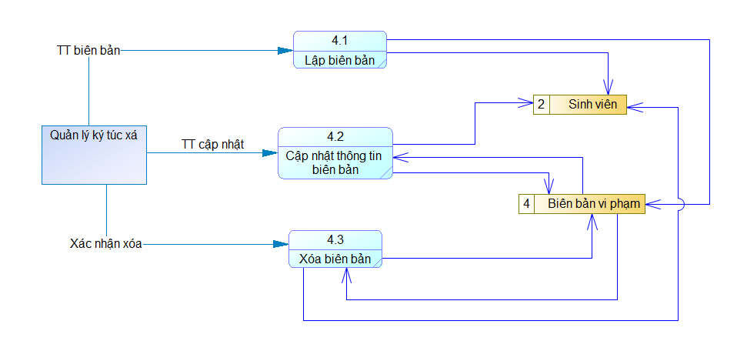

**Hình 2.3.2.6 : Mô hình DFD mức 1 cho chức năng Quản lý thông tin biên bản**

* Chức năng Quản lý đơn xin phép :

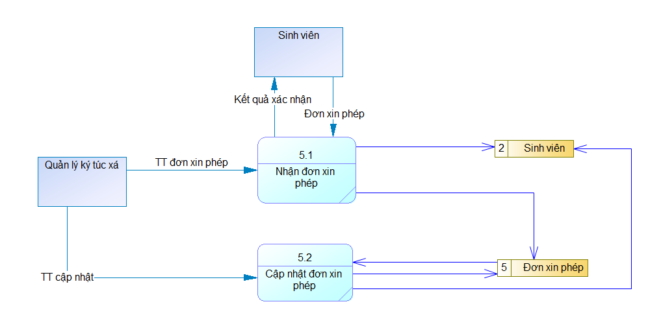

**Hình 2.3.2.7 : Mô hình DFD mức 1 cho chức năng Quản lý thông tin đơn xin phép**

* Chức năng Báo cáo :

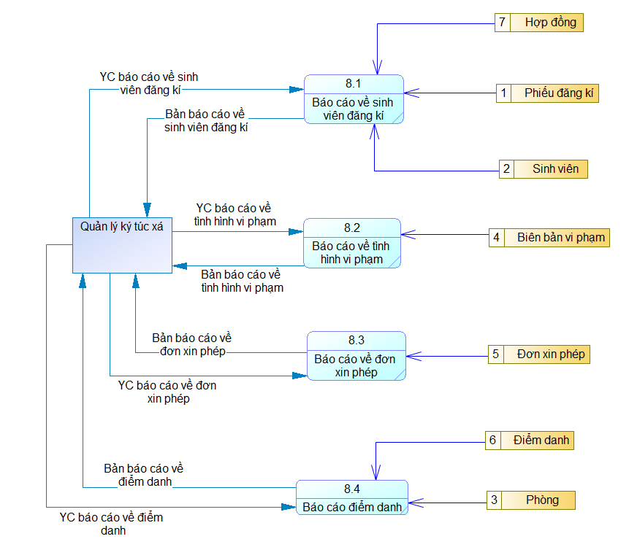

**Hình 2.3.2.8 : Mô hình DFD mức 1 cho chức năng Báo cáo**

* 1. Kết chương

CHƯƠNG 3 : THIẾT KẾ HỆ THỐNG

* 1. Giới thiệu
  2. Mô hình quan hệ

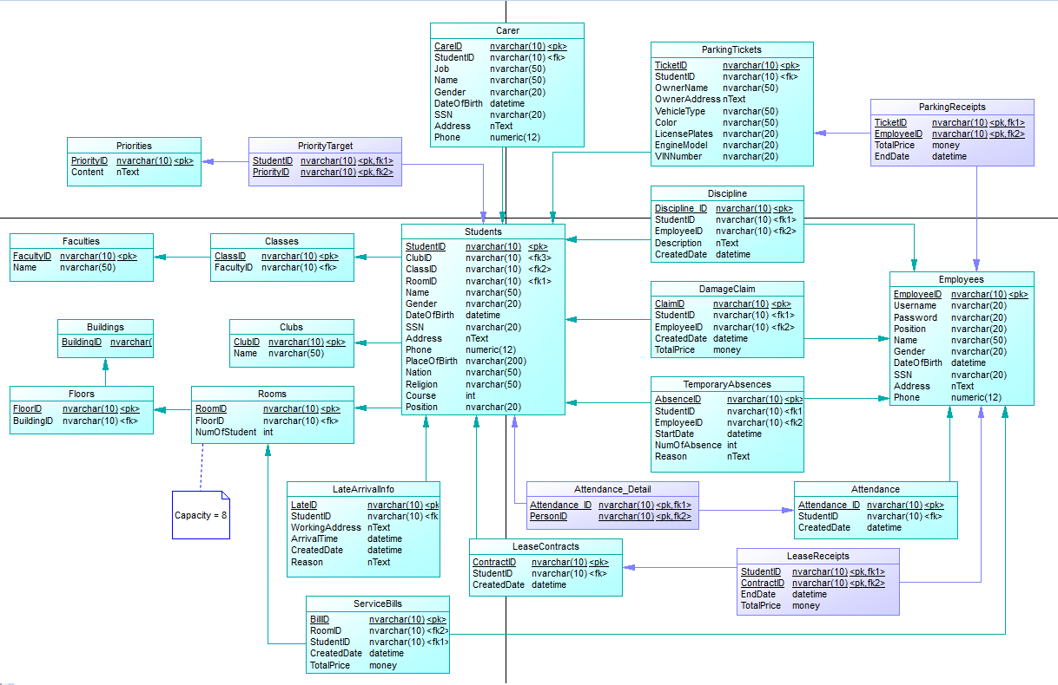

**Hình 3.2 : Mô hình quan hệ thực thể**

* 1. Sưu liệu cho cơ sở dữ liệu
  2. Ràng buộc toàn vẹn
  3. Thiết kế giao diện
  4. Đặc tả xử lý (mã giả)

CHƯƠNG 4 : KẾT LUẬN

**TÀI LIỆU THAM KHẢO**

**Tiếng Anh**